 | Matriz de Planeamiento Didáctico  Dirección Regional de Educación: San José Central Centro Educativo: ____________  Docente: ______________________________Asignatura: ESTUDIOS SOCIALES  Nivel: Sexto GradoPeríodo Lectivo: Tercero Mes: Setiembre
Aprendizajes esperados | Estrategias de mediación | Indicadores
CONCEPTUALES  Prevención  del consumo de drogas: fortalecer nuestra identidad para la toma de decisiones.  PROCEDEMENTALES  Análisis crítico de los desafíos contemporáneos de la sociedad costarricense para comprender las responsabilidades de los y las estudiantes.  CONCEPTUALES  Convivencia y las redes sociales: Medidas básicas para el manejo de las redes sociales Prevención y denuncia del ciberbullying Protección de mi integridad física y emocional  PROCEDEMENTALES  Valoración de los desafíos contemporáneos de la sociedad costarricense para la formación ética y humanista de los y las estudiantes | Primer Momento. En subgrupos los estudiantes analizan mediante estudios de caso la importancia de la prevención del consumo de drogas. En plenaria, una o un representante por grupo, exponen el trabajo de cada uno evidenciando el proceso de toma de decisiones. Como cierre, en conjunto con él y la docente, se interpreta la información obtenida para generar conclusiones acerca del tema.  Segundo Momento Con sub grupo de trabajo realice un mural con recortes o dibujos representando los problemas que las drogas ocasionan en las personas, la familia y la sociedad en general y expongan el trabajo al resto del grupo.  Tercer Momento, El cierre  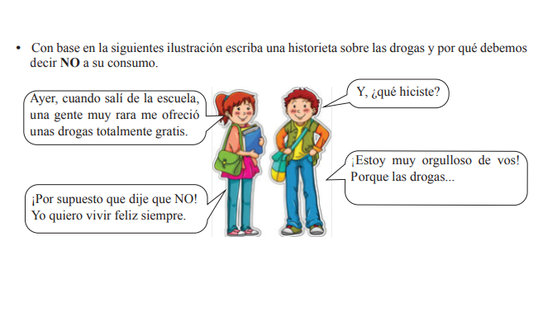  PRIMER MOMENTO  Los estudiantes junto al docente comentan lo que saben acerca de las redes sociales, cuáles utilizan, qué ven en ellas, asimismo, se aprovecha el espacio para conversar acerca del matonismo o bullying, lo que han escuchado de otras personas o si ellos lo han vivido. El docente les comenta acerca del cyberbullying y cómo se manifiesta. Se les presentan estudios de caso para que ellos resuelvan y planteen soluciones sobre los mismos. Los estudiantes finalizan el tema creando una espacie de decálogo sobre el uso responsable de redes sociales para su protección integral.  Con la ayuda de la docente y por medio de lluvia de ideas completo el siguiente cuadro comparativos sobre ventajas y desventajas de redes sociales.  SEGUNDO MOMENTO. Desarrollo  Con su grupo de trabajo y considerando las ventajas y desventajas de las redes sociales analizadas anteriormente elaboro una lista de recomendaciones para utilizar y navegar con responsabilidad en las redes sociales. Luego compartan su trabajo con el resto de la clase y anoto las conclusiones a las que llego todo el grupo.  TERCER MOMENTO CIERRE  - en el conversatorio.  • Participe activamente en el conversatorio sobre el correcto uso de las redes sociales y el acoso cibernético.  Algunas interrogantes que pueden ayudarle en el conversatorio son:  - ¿Ayudan los consejos dados a prevenir situaciones desagradables y peligrosas mientras se navega por las redes sociales y el ciberbullying? ¿Cómo ayudarían?  - ¿Por qué no es conveniente dar datos personas y familiares en las redes sociales?  - ¿Cómo se puede verificar la identidad de un nuevo contacto para saber si vale la pena o no agregarlo a nuestra lista de amigos y amigas?  ¿Cuáles consejos agregaría usted para navegar por las redes sociales de manera segura? Escriba algunos de los nuevos consejos que surgieron | Utilizando una lista de cotejo u otro instrumento, las y los estudiantes autoevalúan sus conclusiones relacionadas con la prevención del consumo de drogas.  Mediante un registro anecdótico, la o el docente recopila información sobre los logros mostrados por las y los estudiantes en las distintas actividades desarrolladas sobre el uso responsable de redes sociales.
  VENTAJS DE LAS REDES SOCIALES | DESVENTAJAS DE LAS REDES SOCIALES

